Утверждена
постановлением от 20.12.2017 № 316
«Об утверждении муниципальной программы «Формирование комфортной городской среды на территории городского округа
ЗАТО Светлый» на 2018–2024 годы администрации городского округа
ЗАТО Светлый

МУНИЦИПАЛЬНАЯ ПРОГРАММА
«Формирование комфортной городской среды
на территории городского округа ЗАТО Светлый»
на 2025–2027 годы

Саратовская область
п. Светлый
2025 г.
1. Характеристика сферы реализации муниципальной программы

Приоритеты государственной политики в сфере реализации муниципальной программы отражены в:
Указе Президента Российской Федерации от 07.05.2012 № 600 «О мерах по обеспечению граждан Российской Федерации доступным и комфортным жильем и повышению качества жилищно-коммунальных услуг»;
постановлении Правительства Российской Федерации от 10.02.2017 № 169 «Об утверждении Правил предоставления и распределения субсидий из федерального бюджета бюджетам субъектов Российской Федерации на поддержку государственных программ субъектов
Российской Федерации и муниципальных программ формирования современной городской среды»;
приказе Министерства строительства и жилищно-коммунального хозяйства Российской Федерации от 06.04.2017 № 691/пр «Об утверждении методических рекомендаций по подготовке государственных (муниципальных) программ формирования современной городской среды в рамках реализации приоритетного проекта «Формирование комфортной городской среды» на 2025 – 2027 годы».
В соответствии с основными приоритетами государственной политики в сфере благоустройства, стратегическими документами по формированию комфортной городской среды федерального уровня, приоритетами муниципальной политики в области благоустройства является комплексное развитие современной городской инфраструктуры на основе единых подходов. Комфорт и безопасность жизни жителей поселка обеспечиваются комплексом условий, создаваемых как ими самими, так и органами местного самоуправления городского округа ЗАТО Светлый. Современный житель воспринимает всю территорию поселка, как общественное пространство и ожидает от него комфорта, безопасности.
Дворовые территории являются важнейшей составной частью городской среды. От уровня состояния дворовых территорий многоквартирных домов и проездов к ним во многом зависит качество жизни населения.
На территории городского округа ЗАТО Светлый расположено 45 многоквартирных домов на 45 дворовых территориях.
В соответствии со статьей 36 Жилищного кодекса Российской Федерации собственникам помещений в многоквартирном доме принадлежит на праве общей долевой собственности общее имущество в многоквартирном доме, в том числе земельный участок, на котором расположен данный дом, с элементами озеленения и благоустройства, иные предназначенные для обслуживания, эксплуатации и благоустройства данного дома и расположенные на указанном земельном участке объекты.
Надлежащее содержание придомовой территории является обязанностью собственников помещений в многоквартирных домах. Именно в этом и заключается сущность новых способов управления многоквартирными домами, которые ориентированы на главенствующую в ней роль собственников помещений в многоквартирных домах.
Неудовлетворительное состояние дворовых территорий не позволяет в полной мере реализовать обязанность собственников помещений по поддержанию санитарного состояния общего имущества в таких домах, в том числе по благоустройству дворов.
С целью обеспечения своевременного проведения капитального ремонта общего имущества в многоквартирных домах принята областная программа капитального ремонта общего имущества в многоквартирных домах на территории Саратовской области, утвержденная постановлением Правительства Саратовской области от 31.12.2013 № 800-П.
В соответствии с Законом Саратовской области «О дополнительных видах услуг и (или) работ по капитальному ремонту общего имущества в многоквартирном доме, финансируемых за счет средств фонда капитального ремонта, на территории Саратовской области» в перечень дополнительных видов услуг и (или) работ по капитальному ремонту общего имущества в многоквартирном доме ремонт дворовых территорий не входит.
На сегодняшний день все дворовые территории многоквартирных домов в городском округе ЗАТО Светлый имеют низкий уровень общего благоустройства, не отвечают современным требованиям, требуют комплексного подхода к их благоустройству.
Проведенный анализ состояния дворовых территорий позволил определить общее состояние таких важных элементов благоустройства, как детские игровые и спортивные площадки. На отдельных площадках во дворах сохранились элементы детского игрового и спортивного оборудования, малых архитектурных форм, которые физически и морально устарели. Также установлено, что озеленение и оснащенность малыми архитектурными формами (скамейки, урны, газонные ограждения и т.п.) дворовых территорий выполнены в недостаточном количестве. Многие зеленые насаждения требуют ухода. Озеленение территории – неотъемлемая и важная задача благоустройства двора.
В связи с увеличением количества автотранспортных средств, принадлежащих собственникам помещений в многоквартирных домах, иных зданиях, сооружениях, расположенных в границах дворовых территорий, остро встал вопрос о нехватке парковочных мест. Проведение работ по строительству автостоянок на территориях, предназначенных для их размещения, и мест парковки автотранспортных средств позволит в дальнейшем разгрузить дворовые территории и обеспечить жителей комфортными условиями проживания.
При длительной эксплуатации дорожного покрытия отдельных дворовых территорий выявлены дефекты, при которых дальнейшая эксплуатация дорожного покрытия затруднена, а на отдельных участках – недопустима.
Ремонт дворовых территорий многоквартирных домов, проездов к дворовым территориям многоквартирных домов в течение длительного периода времени осуществлялся по остаточному принципу. Некоторые работы не выполняются на протяжении многих лет.
В целях повышения эстетической привлекательности городских территорий, создания благоприятных условий для отдыха жителей необходимо благоустройство общественных пространств, в частности парков, скверов, зеленых зон и пр.
Облик городского округа формировался в 1960 – 1980 годы. Комплексное благоустройство общественных территорий в течение длительного периода времени не проводилось. Ежегодно проводятся работы по ремонту, покраске малых архитектурных форм.
В 2014 году на территории сквера «У фонтана» установлен детский игровой комплекс на сумму 203,6 тыс. рублей.
В 2016 году индивидуальными предпринимателями совместно с Общественным советом городского округа в рамках благотворительной акции были установлены площадка для воркаута (уличного фитнеса) в парке по улице Лопатина в районе домов: 3, 5, 7 и волейбольная площадка в районе «Каскада».
В 2017 году в рамках партийного проекта «Единой России» в городском округе ЗАТО Светлый установлено две площадки: спортивная в «Детском парке» и детская игровая по улице Ленинская в районе домов: 1, 3, 5.
В 2017 году по инициативе фонда «Таманец» ЗАТО Светлый началось благоустройство аллеи от Штыка до площади Центральной. Вырублены старые больные тополя, посажена 51 голубая ель. В планах установка современного уличного освещения, организация мест отдыха граждан.
В 2018 году в рамках муниципальной программы «Формирование комфортной городской среды» проведено устройство пешеходной дорожки МОУ СОШ № 2.
В 2019 году проведено благоустройство общественной территории — пешеходная зона ул. Лопатина д. 1,2,4 с границами — площадь «Центральная», участок автодороги с круговым движением (монумент «Штык») на сумму 4 663,9 тыс. рублей.
В 2019 — 2020 году в рамках программы благоустроен сквер «У фонтана» на сумму 8 044,6 тыс. рублей.
В 2020 проведено благоустройство сквера между парком «Патриот» и МОУ СОШ № 3.
В 2021 году благоустроен Скейт-парк на сумму 5 188,0 тыс. рублей.
В 2022 году проведено благоустройство общественной территории «Детский парк по ул. Гагарина».
В 2023 году проведено благоустройство общественной территории сооружения «Каравелла» на сумму 18 05,30 тыс. рублей.
В 2024 году в рамках реализации муниципальной программы «Формирование комфортной городской среды» проведено благоустройство «Центральной площади», общественной территории в сквере в районе дома № 9 по ул. Лопатина и территории около водоема городского округа ЗАТО Светлый.
В ходе реализации муниципальной программы будет выполнен комплекс мероприятий по благоустройству отобранных с участием жителей общественных территорий, имеющих общегородское значение для организации комфортного отдыха и проведения общегородских мероприятий.
Кроме того, не в полной мере городская среда (дворовые и общественные территории) приспособлена к условиям доступности для инвалидов всех категорий и мало мобильных групп населения. В связи с этим реализация муниципальной программы должна осуществляться с учетом обеспечения физической, пространственной и информационной доступности зданий, сооружений, дворовых и общественных территорий для инвалидов и других маломобильных групп населения.

2. Цель и задачи муниципальной программы

Целью муниципальной программы является повышение качества и комфорта городской среды на территории городского округа ЗАТО Светлый.
Задачами муниципальной программы являются:
увеличение количества благоустроенных дворовых территорий многоквартирных домов;
увеличение количества благоустроенных общественных территорий городского округа ЗАТО Светлый;
создание универсальных механизмов вовлеченности заинтересованных граждан, организаций в реализацию мероприятий
по благоустройству территории городского округа ЗАТО Светлый.

3. Целевые показатели муниципальной программы

Сведения о целевых показателях муниципальной программы приведены в приложении № 2 к муниципальной программе.

4. Прогноз конечных результатов муниципальной программы,
сроки и этапы реализации муниципальной программы

Ожидаемые результаты реализации муниципальной программы приведены в приложении № 1 к муниципальной программе и заключаются в повышении качества и комфорта городской среды на территории городского округа ЗАТО Светлый, с учетом потребности комфортного проживания граждан, а так же формирования условий для беспрепятственного доступа инвалидов и других маломобильных групп населения к дворовым и общественным территориям.
Муниципальная программа реализуется в 2025 – 2027 годах.

5. Характеристика основных мероприятий
муниципальной программы

В рамках программы будут осуществляться следующие основные мероприятия:
основное мероприятие 1.1 «Благоустройство дворовых территорий многоквартирных домов городского округа ЗАТО Светлый»;
основное мероприятие 1.2 «Благоустройство общественных территорий городского округа ЗАТО Светлый».
В рамках реализации приоритетного проекта «Формирование комфортной городской среды» до конца 2024 года постановлением Правительства Российской Федерации от 10.02.2017 № 169 «Об утверждении Правил предоставления и распределения субсидии из федерального бюджета бюджетам субъектов Российской Федерации на поддержку государственных программ субъектов Российской Федерации и муниципальных программ формирования современной городской среды» установлены:
а) минимальный перечень видов работ по благоустройству дворовых территорий, со финансируемый за счет средств, полученных субъектом Российской Федерации в качестве субсидии из федерального бюджета (далее – минимальный перечень работ по благоустройству);
б) перечень дополнительных видов работ по благоустройству дворовых территорий многоквартирных домов, со финансируемых за счет средств, полученных субъектом Российской Федерации в качестве субсидии из федерального бюджета (далее – дополнительный перечень работ по благоустройству).
Минимальный перечень работ по благоустройству является исчерпывающим и не может быть дополнен. Минимальный перечень работ по благоустройству дворовых территорий многоквартирных домов и информация о форме и доле участия заинтересованных лиц в выполнении минимального перечня работ по благоустройству приведены в приложении № 4 к муниципальной программе.
Нормативная стоимость (единичные расценки) работ по благоустройству дворовых территорий многоквартирных домов, входящих в состав минимального и дополнительного перечня таких работ, приведена в приложении № 5 к муниципальной программе.
Дополнительный перечень работ реализуется только при условии реализации работ, предусмотренных минимальным перечнем по благоустройству. При выполнении дополнительного перечня работ по благоустройству уровень долевого финансирования за счет средств собственников помещений в многоквартирных домах, собственников иных зданий и сооружений должен составлять не менее 50 процентов от объема финансирования дополнительных видов работ по благоустройству. Дополнительный перечень работ по благоустройству дворовых территорий многоквартирных домов и информация о форме и доле участия заинтересованных лиц в выполнении дополнительного перечня работ по благоустройству приведен в приложении № 6 к муниципальной программе.
Порядок аккумулирования и расходования средств заинтересованных лиц, направляемых на выполнение дополнительного перечня работ по благоустройству дворовых территорий многоквартирных домов, приведен в приложении № 7 к муниципальной программе.
Адресный перечень дворовых территорий многоквартирных домов, нуждающихся в благоустройстве (с учетом их физического состояния) и подлежащих благоустройству в 2025 – 2027 годах, исходя из минимального перечня работ по благоустройству, приведен в приложении № 8 к муниципальной программе.
Адресный перечень всех общественных территорий, нуждающихся в благоустройстве (с учетом их физического состояния) и подлежащих благоустройству в 2025 – 2027 годах приведен, в приложении № 9 к муниципальной программе.
Для включения дворовых территорий в муниципальную программу предусмотрен порядок отбора территорий, в соответствии с порядком разработки, обсуждения с заинтересованными лицами и утверждения дизайн-проекта благоустройства дворовой территории городского округа ЗАТО Светлый (приложение № 10 к муниципальной программе).
Перечень основных мероприятий муниципальной программы приведен в приложении № 2 к муниципальной программе.
Администрация городского округа ЗАТО Светлый имеет право исключать:
из адресного перечня дворовых и общественных территорий, подлежащих благоустройству в рамках реализации муниципальной программы, территории, расположенные вблизи многоквартирных домов, физический износ основных конструктивных элементов (крыша, стены, фундамент) которых превышает 70 процентов, а также территории, которые планируются к изъятию для муниципальных или государственных нужд в соответствии с генеральным планом городского округа ЗАТО Светлый при условии одобрения решения об исключении указанных территорий
из адресного перечня дворовых территорий и общественных территорий межведомственной комиссией в порядке, установленном такой комиссией;
из адресного перечня дворовых территорий, подлежащих благоустройству в рамках реализации муниципальной программы, дворовые территории, собственники помещений многоквартирных домов которых приняли решение об отказе от благоустройства дворовой территории в рамках реализации соответствующей программы или не приняли решения о благоустройстве дворовой территории в сроки, установленные соответствующей программой.
При этом исключение дворовой территории из перечня дворовых территорий, подлежащих благоустройству в рамках реализации муниципальной программы, возможно только при условии одобрения соответствующего решения межведомственной комиссией в порядке, установленном такой комиссией.
Установить дату заключения соглашений по результатам закупки товаров, работ и услуг для обеспечения муниципальных нужд в целях реализации муниципальных программ не позднее 1 июля года предоставления субсидии – для заключения соглашений на выполнение работ по благоустройству общественных территорий, не позднее 1 мая года предоставления субсидии – для заключения соглашений на выполнение работ по благоустройству дворовых территорий, за исключением случаев обжалования действий (бездействий) заказчика и (или) комиссии по осуществлению закупок и (или) оператора электронной площадки при осуществлении закупки товаров, работ, услуг в порядке, установленном законодательством Российской Федерации, при которых срок заключения таких соглашений продлевается на срок указанного обжалования.
Рекомендуемый перечень дворов для благоустройства на каждый календарный год утверждается Протоколом общественного совета городского округа ЗАТО Светлый.

6. Финансовое обеспечение реализации
муниципальной программы

Финансирование мероприятий муниципальной программы осуществляется за счет средств бюджета городского округа ЗАТО Светлый, а также может осуществляться частично или полностью за счет средств федерального бюджета, бюджета Саратовской области, внебюджетных средств.
Сведения об объемах и источниках финансового обеспечения приведены в приложении № 3 к муниципальной программе.
На результаты выполненных работ по благоустройству дворовых и общественных территорий, софинансируемых за счет средств субсидии из бюджета субъекта Российской Федерации, устанавливается минимальный 3-х летний гарантийный срок. Кроме того, устанавливается предельная дата заключения соглашений по результатам закупки товаров, работ и услуг для обеспечения муниципальных нужд в целях реализации муниципальной программы – не позднее 1 июля года предоставления субсидии (для заключения соглашений на выполнение работ по благоустройству общественных территорий) или 1 мая года предоставления субсидии (для заключения соглашений на выполнение работ по благоустройству дворовых территорий).
В случае обжалования действий (бездействий) заказчика или комиссии по осуществлению закупок и (или) оператора электронной площадки при осуществлении закупки товаров, работ, услуг в порядке установленном законодательством Российской Федерации, при которых срок заключения таких соглашений продлевается на срок указанного обжалования.
В случае проведения повторного конкурса или новой закупки, если конкурс признан не состоявшимся по основаниям, предусмотренным законодательством Российской Федерации, при которых срок заключения таких соглашений продлевается на срок проведения конкурсных процедур.
В случае заключения таких соглашений в пределах экономии средств при расходовании субсидии в целях реализации муниципальных программ, в том числе мероприятий по цифровизации городского хозяйства, включенных в муниципальную программу, при которых срок заключения таких соглашений продлевается на срок до 15 декабря года предоставления субсидии.

7. Анализ рисков реализации муниципальной программы
и меры управления рисками

При реализации муниципальной программы и для достижения поставленных целей необходимо учитывать возможные финансовые, социальные и прочие риски.
Важнейшими условиями успешной реализации муниципальной программы являются минимизация указанных рисков, эффективный мониторинг выполнения намеченных мероприятий, принятие оперативных мер по корректировке приоритетных направлений и показателей муниципальной программы.
Финансово-экономические риски связаны с возникновением бюджетного дефицита и недостаточным вследствие этого уровнем финансирования муниципальной программы, секвестированием бюджетных расходов на установленные сферы деятельности. Реализация указанных рисков может повлечь срыв программных мероприятий, что существенным образом отразится на конечных результатах муниципальной программы.
Социальные риски связаны с:
дефицитом высококвалифицированных кадров;
несоблюдением сроков реализации муниципальной программы;
неполным освоением выделенных денежных средств в финансовом году;
реализацией не в полном объеме муниципальной программы по благоустройству, в том числе комплекса первоочередных мероприятий по благоустройству городской территории.
Природно-техногенные риски, связанные с реализацией программных мероприятий, определяются неблагоприятными погодными условиями, так как работы в рамках подпрограмм носят сезонный характер.
Минимизировать возможные отклонения в выполнении программных мероприятий и исключить негативные последствия позволят: осуществление рационального управления реализацией муниципальной программы, своевременное внесение изменений в муниципальную программу, взвешенный подход при принятии решений о корректировке нормативных правовых актов, действующих в сфере реализации муниципальной программы.
В связи со значительным разнообразием природы рисков, объектов рисков, их специфики, характерной для отраслей строительства и жилищно-коммунального хозяйства, на достижение которых риски могут оказать свое влияние, комплексным влиянием природно-климатических, социально-экономических, внешнеэкономических факторов на достижение результата реализации подпрограмм невозможна количественная оценка факторов.
8. Оценка эффективности реализации муниципальной программы

Оценка эффективности реализации муниципальной программы осуществляется посредством оценки достижения установленных целевых значений показателей эффективности и проводится в соответствии с Порядком разработки, утверждения, реализации и оценки эффективности реализации муниципальной программы городского округа ЗАТО Светлый, утвержденным постановлением администрации городского округа ЗАТО Светлый от 30.03.2021 № 76.

Приложение № 4
к муниципальной программе «Формирование комфортной городской среды на территории городского округа ЗАТО Светлый»
на 2025 – 2027 годы

Минимальный перечень
работ по благоустройству дворовых территорий многоквартирных домов и информация о форме и доле участия заинтересованных лиц
в выполнении минимального перечня работ по благоустройству дворовых территорий многоквартирных домов

Минимальный перечень видов работ по благоустройству дворовых территорий многоквартирных домов включает в себя:
ремонт дворовых проездов;
обеспечение освещения дворовых территорий;
установка скамеек;
установка урн для мусора.
Выполнение минимального перечня работ по благоустройству предусматривает трудовое участие заинтересованных лиц.
Трудовое участие – добровольная безвозмездная трудовая деятельность заинтересованных лиц, имеющая социально полезную направленность, не требующая специальной квалификации и выполняемая в качестве трудового участия заинтересованных лиц при осуществлении видов работ из минимального перечня работ по благоустройству дворовых территорий городского округа ЗАТО Светлый. Например, подготовка объекта (дворовой территории) к началу работ (земляные работы, снятие старого оборудования, уборка мусора) и другие работы (покраска оборудования, озеленение территории, посадка деревьев, охрана объекта); предоставление строительных материалов, техники и т.д.; обеспечение благоприятных условий для работы подрядной организации, выполняющей работы, и для ее работников (горячий чай, печенье и т.д.).
Доля трудового участия заинтересованных лиц в выполнении работ должна составлять не менее 15 процентов заинтересованных лиц от общего числа собственников помещений в многоквартирных домах, собственников иных зданий и сооружений, расположенных в границах дворовых территорий, подлежащих благоустройству.
В качестве документов (материалов), подтверждающих трудовое участие может быть представлен отчет подрядной организации о выполнении работ, включающий информацию о проведении мероприятия с трудовым участием граждан, отчет совета многоквартирного дома, лица, управляющего многоквартирным домом, о проведении мероприятия с трудовым участием граждан, фото-, видеоматериалы, подтверждающие проведение мероприятия с трудовым участием граждан.

Визуализированный перечень
образцов элементов благоустройства,
предлагаемых к размещению на дворовой территории
(к минимальному перечню работ по благоустройству дворовых территорий многоквартирных домов)

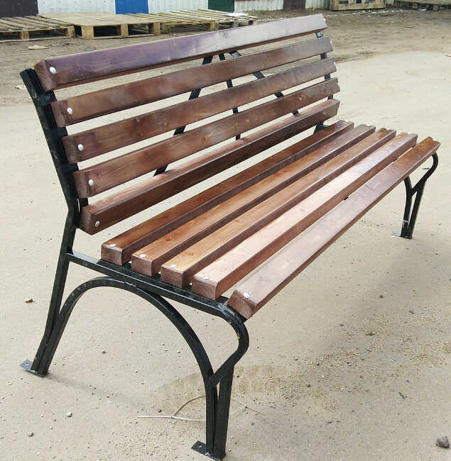 | ЛАВКА  Длина – 160-200 см  Ширина – 50-60 см  Высота – 80-90 см  Материал: дерево, металл  Покрытие: лак

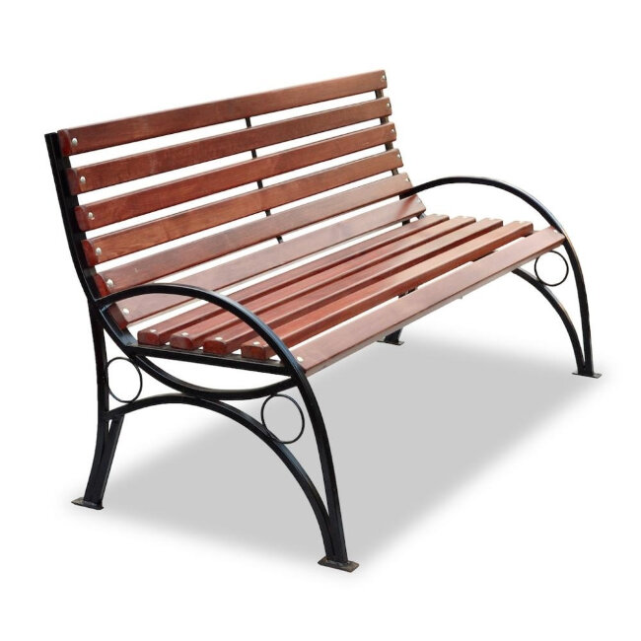 | ЛАВКА  Длина – 160-200 см  Ширина – 75-85 см  Высота – 80-90 см  Материал: дерево, металл  Покрытие: лак

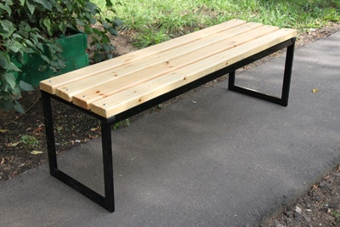 | ЛАВКА  Длина – 150-160 см  Ширина – 40-50 см  Высота – 40-50 см  Материал: дерево, металл  Покрытие: лак  Посадочных мест – 3  Ножки: анкерное крепление

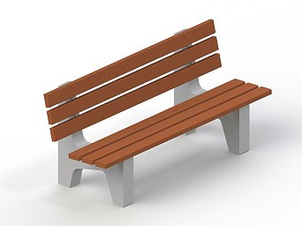 | ЛАВКА  Длина – 180-200 см  Ширина – 75-85 см  Высота – 80-90 см  Материал: дерево, ж/б  Покрытие: лак  Посадочных мест – 3  Ножки: ж/б

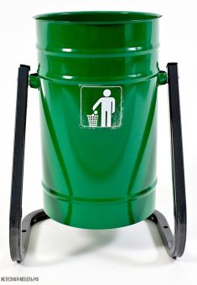 | УРНА УЛИЧНАЯ  - Габариты – 365х710х305 мм  - Объём – 20 л  - Вес – 3 кг
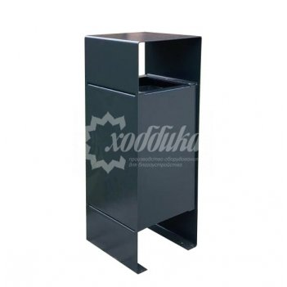 | УРНА УЛИЧНАЯ  - Габариты – 365х710х305 мм  - Объём – 20 л  - Вес – 3 кг

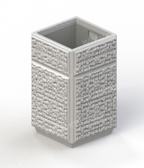
УРНА УЛИЧНАЯ

- Габариты – 480x480x730 мм
- Объём – 30 л
- Вес – от 27 до 154 кг

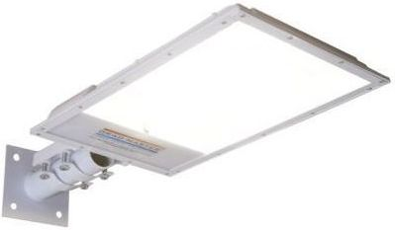 | СВЕТОДИОДНЫЙ УЛИЧНЫЙ СВЕТИЛЬНИК GM U35-14-ML-T6xx-35-CG-65-L00-K  Цвет – белый  Потребляемая мощность – 35 Вт  Габариты – 600x290x52  Цвет свечения – 3500К (белый)

Визуализированный перечень
образцов элементов благоустройства,
предлагаемых к размещению на общественных территориях
(к минимальному перечню работ по благоустройству общественных территорий)

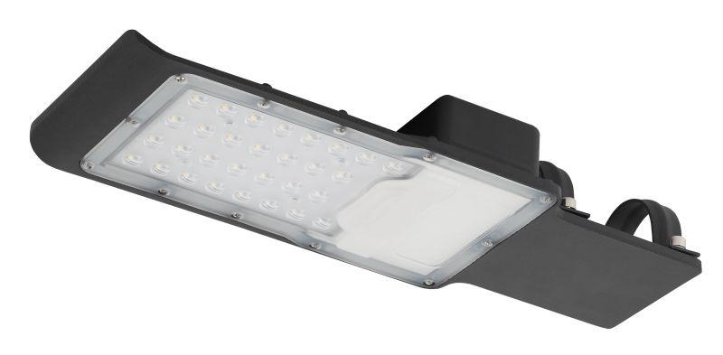 | СВЕТОДИОДНЫЙ УЛИЧНЫЙ СВЕТИЛЬНИК SPP-503-0-50K-050 50Вт 5000лм 5000К IP65  Цвет – черный  Потребляемая мощность – 35 Вт  Габариты – 155x55x390  Цвет свечения – 3500К (белый)

ЛАВКА
Длина – 160-200 см
Ширина – 75-85 см
Высота – 80-90 см
Материал: дерево, металл
Покрытие: лак

УРНА УЛИЧНАЯ

- Габариты – 480x480x730 мм
- Объём – 30 л
- Вес – от 27 до 154 кг

Приложение № 5
к муниципальной программе «Формирование комфортной городской среды на территории городского округа ЗАТО Светлый»
на 2025 – 2027 годы

НОРМАТИВНАЯ СТОИМОСТЬ
(единичные расценки)
работ по благоустройству дворовых территорий многоквартирных домов, входящих в состав минимального
и дополнительного перечня таких работ

Наименование видов работ | Единица измерения | Нормативная стоимость единицы,  рублей
Диван на железобетонных ножках | 1 шт. | 18 482,00
Урна железобетонная прямоугольная с фактурной отделкой | 1 шт. | 3 401,00
Замена бордюров дорожных и дворовых проездов | 1 м | 1 834,00
Замена бордюров тротуарных | 1 м | 1 431,07
Ремонт асфальтобетонного покрытия дорог | 1 кв. м | 1 031,00
Ремонт асфальтобетонного покрытия дворового проезда | 1 кв. м | 960,00
Ремонт асфальтобетонного покрытия тротуаров | 1 кв. м | 910,57
Установка скамей парковых  (в т.ч. стоимость скамьи) | 1 шт. | 11 874,00
Установка скамеек  (в т.ч. стоимость скамейки) | 1 шт. | 643,00
Установка урн для мусора  (в т.ч. стоимость урны) | 1 шт. | 643,00
Установка светильников наружного освещения входов в подъезд с энергосберегающей лампой  (в т. ч. стоимость светильника с лампой) | 1 шт. | 22 679,00
Устройство газонов рулонных | 1 кв. м | 520,00
Устройство газонов обыкновенных | 1 кв.м | 361,00
Поднятие горловины колодца (без стоимости люка) | 1 шт. | 9 323,52
Поднятие горловины колодца (со стоимостью люка) | 1 шт. | 9 026,40
Устройство детской площадки | 1 шт. | 500 000,00
Устройство спортивной площадки | 1 шт. | 500 000,00
Приложение № 6
к муниципальной программе «Формирование комфортной городской среды на территории городского округа ЗАТО Светлый»
на 2025 – 2027 годы

ПЕРЕЧЕНЬ ДОПОЛНИТЕЛЬНЫХ ВИДОВ РАБОТ
по благоустройству дворовых территорий многоквартирных домов
и информация о форме и доле участия заинтересованных лиц в выполнении дополнительного перечня работ по благоустройству

Перечень дополнительных видов работ по благоустройству дворовых территорий многоквартирных домов (далее – дополнительный перечень работ), включает в себя:
оборудование детских и (или) спортивных площадок, автомобильных парковок;
озеленение территорий.
Выполнение работ в рамках дополнительного перечня работ муниципальной программы реализуется только при условии выполнения работ, предусмотренных минимальным перечнем по благоустройству. Выполнение дополнительного перечня работ по благоустройству предусматривает финансовое участие заинтересованных лиц.
Финансовое участие – финансирование за счет средств собственников помещений в многоквартирном доме выполнения видов работ
из дополнительного перечня работ по благоустройству дворовых территорий.
Уровень долевого финансирования за счет средств собственников помещений в многоквартирных домах, собственников иных зданий
и сооружений должен составлять не менее 50 процентов от объема финансирования дополнительных видов работ по благоустройству.
В качестве документов, подтверждающих финансовое участие, могут быть представлены копии платежных поручений о перечислении средств или внесении средств на счет, открытый в установленном порядке, копия ведомости сбора средств с физических лиц, которые впоследствии также вносятся на счет, открытый в установленном порядке.
Приложение № 7
к муниципальной программе «Формирование комфортной городской среды на территории городского округа ЗАТО Светлый»
на 2025 – 2027 годы

Порядок
аккумулирования и расходования средств заинтересованных лиц, направляемых на выполнение дополнительного перечня работ
по благоустройству дворовых территорий многоквартирных домов, включенных в муниципальную программу «Формирование комфортной городской среды на территории городского округа
ЗАТО Светлый» на 2025 – 2027 годы

1. Общие положения

1.1. Настоящий Порядок регламентирует процедуру аккумулирования и расходования денежных средств, поступающих от заинтересованных лиц для выполнения дополнительного перечня работ по благоустройству дворовых территорий в рамках муниципальной программы «Формирование комфортной городской среды на территории городского округа
ЗАТО Светлый» на 2025 – 2027 годы» (далее – Программа), механизм контроля за их расходованием, а также устанавливает порядок и формы трудового участия граждан в выполнении минимального перечня работ по благоустройству.
1.2. Для целей настоящего Порядка используются следующие понятия:
а) заинтересованные лица – собственники помещений в многоквартирных домах, собственники иных зданий и сооружений, расположенных в границах дворовой территории, подлежащей благоустройству;
б) уполномоченные лица – ТСЖ и Управляющие компании, которые выступают от имени заинтересованных лиц;
в) финансовое участие – финансирование работ из дополнительного перечня работ по благоустройству дворовых территорий за счет участия заинтересованных лиц в размере не менее 50 процентов от общей стоимости выполненных работ;
г) трудовое участие – добровольная безвозмездная трудовая деятельность заинтересованных лиц, имеющая социально полезную направленность, не требующая специальной квалификации и выполняемая в качестве трудового участия заинтересованных лиц при осуществлении видов работ из минимального перечня работ по благоустройству дворовых территорий городского округа ЗАТО Светлый.
Например, подготовка объекта (дворовой территории) к началу работ (земляные работы, снятие старого оборудования, уборка мусора) и другие работы (покраска оборудования, озеленение территории, посадка деревьев, охрана объекта); предоставление строительных материалов, техники и т.д.; обеспечение благоприятных условий для работы подрядной организации, выполняющей работы, и для ее работников (горячий чай, печенье и т.д.).

2. Порядок финансового участия и (или) трудового участия заинтересованных лиц в выполнении работ

2.1. Условия финансового и (или) трудового участия граждан
в выполнении минимального перечня работ по благоустройству и перечня дополнительных работ по благоустройству дворовых территорий определяются в соответствии с нормативным правовым актом Правительства Саратовской области.
2.2. Заинтересованные лица принимают участие в реализации мероприятий по благоустройству дворовых территории в рамках перечня дополнительных работ по благоустройству дворовых территорий в форме финансового участия.
2.3. Организация финансового участия осуществляется заинтересованными лицами в соответствии с решением общего собрания собственников помещений в многоквартирном доме, дворовая территория которого подлежит благоустройству, оформленного соответствующим протоколом общего собрания собственников помещений в многоквартирном доме.
2.4. Финансовое участие заинтересованных лиц в выполнении мероприятий по благоустройству дворовых территорий должно подтверждаться документально. В качестве документов, подтверждающих финансовое участие, могут быть представлены: копии платежных поручений о перечислении средств или внесении средств на счет, копии ведомостей сбора средств с физических лиц, которые впоследствии также вносятся на счет, иные расчетно-платежные документы.
2.5. Заинтересованные лица принимают участие в реализации мероприятий по благоустройству дворовых территории в рамках минимального перечня работ по благоустройству дворовых территорий в форме трудового участия.
2.6. Организация трудового участия осуществляется заинтересованными лицами в соответствии с решением общего собрания собственников помещений в многоквартирном доме, дворовая территория которого подлежит благоустройству, оформленного соответствующим протоколом общего собрания собственников помещений в многоквартирном доме.
2.7. Организация трудового участия призвана обеспечить реализацию потребностей в благоустройстве соответствующей дворовой территории, исходя из необходимости и целесообразности организации таких работ.
В качестве документов (материалов), подтверждающих трудовое участие, могут быть представлены: отчет подрядной организации о выполнении работ, включающий информацию о проведении мероприятия с трудовым участием граждан; отчет совета многоквартирного дома, лица, управляющего многоквартирным домом о проведении мероприятия с трудовым участием граждан.
При этом рекомендуется в качестве приложения к такому отчету представлять фотоматериалы, видеоматериалы, подтверждающие проведение мероприятия с трудовым участием граждан, и размещать указанные материалы в средствах массовой информации, социальных сетях, информационно-телекоммуникационной сети Интернет (далее – сеть Интернет).

3. Порядок аккумулирования и расходования средств заинтересованных лиц

3.1. На территории городского округа ЗАТО Светлый уполномоченным учреждением по аккумулированию и расходованию средств заинтересованных лиц, направляемых на выполнение перечня дополнительных работ по благоустройству дворовых территорий, является муниципальное учреждение «Управление муниципальным хозяйством» городского округа ЗАТО Светлый (далее – Управление).
3.2. Управление заключает соглашения с заинтересованными лицами, принявшими решение о благоустройстве дворовых территорий, в которых обязательно определяются порядок и объем денежных средств, подлежащих перечислению заинтересованными лицами, порядок расходования и возврата указанных средств, права, обязанности и ответственность сторон соглашения, условия и порядок контроля заинтересованными лицами за операциями с указанными средствами.
3.3. Перечисление денежных средств заинтересованными лицами осуществляется до начала работ по благоустройству дворовой территории на лицевой счет, предназначенный для отражения операций, связанных с администрированием доходов бюджета городского округа ЗАТО Светлый (далее – лицевой счет администратора доходов), открытый Управлению в Управлении Федерального казначейства по Саратовской области.
3.4. Управление обеспечивает учет денежных средств, поступающих на лицевой счет администратора доходов от заинтересованных лиц, в разрезе многоквартирных домов, дворовые территории которых подлежат благоустройству.
3.5. Управление ежемесячно:
обеспечивает опубликование данных о поступивших
от заинтересованных лиц денежных средствах в разрезе многоквартирных домов, дворовые территории которых подлежат благоустройству,
на официальном сайте администрации городского округа ЗАТО Светлый
в сети Интернет;
направляет данные о поступивших от заинтересованных лиц денежных средствах в разрезе многоквартирных домов, дворовые территории которых подлежат благоустройству, в адрес общественной комиссии, созданной в соответствии с Правилами предоставления федеральной субсидии.
3.6. Расходование аккумулированных денежных средств заинтересованных лиц осуществляется Управлением на оплату дополнительного перечня работ по благоустройству дворовых территорий, включенных в проект благоустройства дворовой территории. Расходование аккумулированных денежных средств заинтересованных лиц осуществляется в соответствии с условиями заключенных соглашений
с заинтересованными лицами.
3.7. Управление обеспечивает возврат остатков аккумулированных денежных средств, неиспользованных по состоянию на 1 января текущего финансового года, заинтересованным лицам по реквизитам, указанным
в заключенных соглашениях с заинтересованными лицами (пропорционально внесенной сумме), в срок до 1 мая текущего финансового года при условии:
экономии денежных средств по итогам проведения конкурсных процедур;
неисполнения работ по благоустройству дворовой территории многоквартирного дома по вине подрядной организации;
возникновения обстоятельств непреодолимой силы.
3.8. Допускается аккумулирование и расходование средств иных граждан и организаций, не отнесенных к категории заинтересованных лиц, в порядке, установленном настоящим разделом.
4. Механизм контроля за расходованием аккумулированных денежных средств заинтересованных лиц
Контроль за целевым расходованием аккумулированных денежных средств заинтересованных лиц осуществляется органом внутреннего муниципального финансового контроля в соответствии с требованиями Бюджетного кодекса Российской Федерации, нормативными правовыми актами городского округа ЗАТО Светлый.
Приложение № 8
к муниципальной программе «Формирование комфортной городской среды на территории городского округа ЗАТО Светлый»
на 2025 – 2027 годы

Адресный перечень
дворовых территорий многоквартирных домов городского округа ЗАТО Светлый, нуждающихся в благоустройстве
(с учетом их физического состояния) и подлежащих благоустройству
в 2025 – 2027 годах исходя из минимального перечня работ
по благоустройству

№ п/п | Адрес дворовой территории |  | Перечень работ по благоустройству дворовой территории
1 | 2 |  | 3
2018 год
1 | ул. Кузнецова, д. 6 |  | 1. установка скамеек – 4 шт.  2. установка урн – 4 шт.  3. обеспечение освещения дворовой территории (монтаж светильников) – 4 шт.  4. ремонт дворового проезда – 540,0 м²
2019 год
1 | ул. Коваленко, д. 2а |  | ремонт дворового проезда 835,0 м²
2020 год
1 | ул. Коваленко, д. 8 |  | ремонт дворового проезда 702,0 м²
2 | ул. Коваленко, д. 20 |  | ремонт дворового проезда 443 м²
2021 год
1 | ул. Кузнецова д. 7 |  | ремонт дворового проезда 709 м²
2022 год
1 | ул. Коваленко, д. 5а |  | 1. установка скамеек – 10 шт.  2. установка урн – 5 шт.  3. ремонт дворового проезда – 1 085 м²
2 | ул. Кузнецова, д. 8 |  | 1. установка скамеек – 8 шт.  2. установка урн – 4 шт.  3. ремонт дворового проезда – 592,62 м²
2023-2024 годы
1 | ул. Гагарина, д. 3 |  | 1. установка скамеек – 5 шт.  2. установка урн – 5 шт.  3. обеспечение освещения дворовой территории (монтаж светильников) – 5 шт.  4. ремонт дворового проезда – 807 м²
2 | ул. Коваленко, д. 18 |  | 1. установка скамеек – 5 шт.  2. установка урн – 5 шт.  3. обеспечение освещения дворовой территории (монтаж светильников) – 5 шт.  4. ремонт дворового проезда – 387 м²
3 | ул. Коваленко, д. 17 |  | 1. установка скамеек – 5 шт.  2. установка урн – 5 шт.  3. обеспечение освещения дворовой территории (монтаж светильников) – 5 шт.  4. ремонт дворового проезда – 374 м²
4 | ул. Коваленко, д. 15 |  | 1. установка скамеек – 5 шт.  2. установка урн – 5 шт.  3. обеспечение освещения дворовой территории (монтаж светильников) – 5 шт.  4. ремонт дворовых проездов – 500 м²
5 | ул. Коваленко, д. 6 |  | 1. установка скамеек – 4 шт.  2. установка урн – 4 шт.  3. обеспечение освещения дворовой территории (монтаж светильников) – 4 шт.  4. ремонт дворового проезда – 349 м²
6 | ул. Гагарина, д. 8 |  | 1. установка скамеек – 4 шт.  2. установка урн – 4 шт.  3. обеспечение освещения дворовой территории (монтаж светильников) – 4 шт.  4. ремонт дворового проезда – 251 м²
7 | ул. Кузнецова, д. 2 |  | 1. установка скамеек – 4 шт.  2. установка урн – 4 шт.  3. обеспечение освещения дворовой территории (монтаж светильников) – 4 шт.  4. ремонт дворового проезда – 416 м²
8 | ул. Гагарина 3 – Лопатина 5 |  | Ремонт дворового проезда
9 | ул. Ленинская, д.3 |  | 1. установка скамеек  2. установка урн  3. ремонт дворового проезда
10 | ул. Ленинская, д.7 |  | 1. установка скамеек  2. установка урн  3. ремонт дворового проезда
11 | ул. Коваленко, д. 1 |  | 1. установка скамеек  2. установка урн  3. ремонт дворового проезда
12 | ул. Коваленко, д. 2 |  | 1. установка скамеек  2. установка урн  3. ремонт дворового проезда
13 | ул. Коваленко, д.3 |  | 1. установка скамеек  2. установка урн  3. ремонт дворового проезда
14 | ул. Коваленко, д. 4 |  | 1. установка скамеек  2. установка урн  3. ремонт дворового проезда
15 | ул. Коваленко, д. 6 |  | 1. установка скамеек  2. установка урн  3. ремонт дворового проезда
16 | ул. Коваленко, д. 10 |  | 1. установка скамеек  2. установка урн  3. ремонт дворового проезда
17 | ул. Коваленко, д. 17 |  | 1. установка скамеек  2. установка урн  3. ремонт дворового проезда
18 | ул. Коваленко, д.24 |  | 1. установка скамеек  2. установка урн  3. ремонт дворового проезда
19 | ул. Кузнецова, д.1 |  | 1. установка скамеек  2. установка урн  3. ремонт дворового проезда
20 | ул. Кузнецова, д.4 |  | 1. установка скамеек  2. установка урн  3. ремонт дворового проезда
21 | ул. Кузнецова, д.6 |  | 1. установка скамеек  2. установка урн  3. ремонт дворового проезда
22 | ул. Лопатина, д.1 |  | 1. установка скамеек  2. установка урн  3. ремонт дворового проезда
23 | ул. Лопатина, д.3 |  | 1. установка скамеек  2. установка урн  3. ремонт дворового проезда
24 | ул. Гагарина, д.12 |  | 1. установка скамеек  2. установка урн  3. ремонт дворового проезда
25 | ул. Гагарина, д. 18 |  | 1. установка скамеек  2. установка урн  3. ремонт дворового проезда
26 | ул. Гагарина, д. 10 |  | 1. установка скамеек  2. установка урн  3. ремонт дворового проезда

Приложение № 9
к муниципальной программе «Формирование комфортной городской среды на территории городского округа ЗАТО Светлый»
на 2025 – 2027 годы

Адресный перечень общественных территорий городского округа ЗАТО Светлый, нуждающихся в благоустройстве (с учетом их физического состояния) и подлежащих благоустройству
в 2025-2027 годах
№ п/п | Наименование (адрес) общественной территории |  | Планируемые виды работ
1 | 2 |  | 3
2018 год
1. | Устройство пешеходной дорожки СОШ №2 |  | благоустройство дорожно-тропиночной сети 116 м²
2019 год
1 | Пешеходная зона ул. Лопатина д.1,2,4 с границами – площадь Центральная, участок автодороги с круговым движением (монумент «Штык») |  | благоустройство дорожно-тропиночной сети, создание энергоэффективного городского освещения, праздничного оформления и украшения, установка малых архитектурных форм
2 | Ансамбль сооружений «Каравелла»  Ремонт ступеней |  | ремонт ступеней 788 м²
3 | Сквер «У фонтана» 1-й этап |  | ремонт фонтанного сооружения, создание энергоэффективного городского освещения
2020 год
1 | Сквер «У фонтана» 2-й этап |  | благоустройство дорожно-тропиночной сети, озеленение, установка малых архитектурных форм
2 | Сквер между парком «Патриот» и СОШ №3 |  | благоустройство дорожно-тропиночной сети, установка малых архитектурных форм
2021 год
1 | Скейт-парк |  | благоустройство дорожно-тропиночной сети, создание энергоэффективного городского освещения, озеленение, установка малых архитектурных форм, установка специализированного оборудования
2020 год
1 | Детский парк по ул. Гагарина |  | благоустройство дорожно-тропиночной сети, создание энергоэффективного городского освещения, озеленение, установка малых архитектурных форм, установка игрового оборудования
2023-2024
1 | «Каравелла» |  | благоустройство дорожно-тропиночной сети, создание энергоэффективного городского освещения, озеленение, установка малых архитектурных форм
2 | Благоустройство общественной территории около водоема городского округа ЗАТО Светлый
3 | Благоустройство общественной территории «Центральная площадь»
4 | Благоустройство общественной территории в сквере в районе дома № 9 по ул. Лопатина

Приложение № 10
к муниципальной программе «Формирование комфортной городской среды на территории городского округа ЗАТО Светлый»
на 2025 – 2027 годы

ПОРЯДОК
разработки, обсуждения с заинтересованными лицами и утверждения дизайн - проектов благоустройства дворовых территорий многоквартирных домов, включенных в муниципальную программу «Формирование комфортной городской среды на территории городского округа ЗАТО Светлый» на 2025 – 2027 годы

1. Общие положения

1.1. Настоящий Порядок регламентирует процедуру разработки, обсуждения и согласования заинтересованными лицами дизайн - проекта благоустройства дворовой территории многоквартирного дома, расположенного на территории городского округа ЗАТО Светлый (далее – Порядок).
1.2. Под дизайн - проектом понимается графический и текстовый материал, включающий в себя графическое изображение дворовой территории, с планировочной схемой, описанием работ и мероприятий, предлагаемых к выполнению (далее – дизайн-проект).
Содержание дизайн - проекта зависит от вида и состава планируемых к благоустройству работ. Это может быть как проектная, сметная документация, так и упрощенный вариант в виде изображения дворовой территории с описанием работ и мероприятий, предлагаемых к выполнению.
1.3. К заинтересованным лицам относятся: собственники помещений в многоквартирных домах, собственники иных зданий и сооружений, расположенных в границах дворовой территории (далее – заинтересованные лица).

2. Разработка дизайн - проектов

2.1. Разработка дизайн - проекта в отношении дворовых территорий многоквартирных домов, расположенных на территории городского округа ЗАТО Светлый, осуществляется в соответствии с требованиями Градостроительного кодекса Российской Федерации, нормативами градостроительного проектирования, а также действующими строительными, санитарными и иными нормами и правилами.
2.2. Разработка дизайн - проекта в отношении дворовых территорий многоквартирных домов, расположенных на территории на территории городского округа ЗАТО Светлый, осуществляется администрацией городского округа ЗАТО Светлый (далее - разработчик дизайн - проекта).

3. Обсуждение, согласование и утверждение дизайн - проекта

3.1. Утверждение дизайн - проекта благоустройства дворовой территории многоквартирного дома осуществляется администрацией городского округа ЗАТО Светлый в течение трех рабочих дней со дня согласования дизайн - проекта дворовой территории многоквартирного дома уполномоченным лицом которое вправе действовать в интересах собственников помещений в многоквартирном доме, придомовая территория которого включена в адресный перечень дворовых территорий проекта муниципальной программы.
3.2. Дизайн-проект на благоустройство дворовой территории многоквартирного дома утверждается в двух экземплярах, в том числе один экземпляр хранится у уполномоченного лица.

